ГЛАВА 1. ТЕОРЕТИЧЕСКИЕ ОСНОВЫ ДЕЯТЕЛЬНОСТИ ДИСПЕТЧЕРА АВТОБУСНОГО ПАРКА

* 1. Характеристика деятельности диспетчера автобусного парка

Пассажирские перевозки - это организованная перевозка пассажиров и багажа, при помощи специально оборудованных транспортных средств, (такси, микроавтобус, автобус, троллейбус, трамвай, поезд, самолёт, теплоход) на определённые расстояния.

Пассажир - это человек, который перевозится в каком-либо пассажирском транспортном средстве, на основании гласного или не гласного договора и не является членом экипажа.

Пассажирское транспортное средство - это специально оборудованный транспорт, перевозящий пассажиров и багаж.

Основными видами пассажирских перевозок являются автомобильные перевозки (такси, микроавтобусы, маршрутные такси, автобусы), железнодорожные перевозки (электрички, поезда дальнего следования), морские и речные перевозки (корабли, паромы), авиаперевозки (вертолёты, самолёты).

Пассажирские перевозки автотранспортом являются самыми распространёнными в мире. К автотранспорту относятся перевозки на автомобилях, микроавтобусах, автобусах. Ежедневно миллиарды пассажиров по всему миру пользуются услугами общественного и коммерческого автомобильного транспорта. Шаговая доступность дешевизна, комфорт и удобство использования — это основные преимущества автотранспортных перевозок.

Автобусный парк содержит определенное количество подвижных единиц. На маршруты выходят иногда одни и те же автобусы. Автобусы из автобусного парка ездят по определённым, заранее спроектированным маршрутам. Все автобусы должны быть в исправном стоянии. За техническим состоянием автобусов наблюдают тех. служащие или механики.

Водители отвечают за работоспособность автобуса, закрепленного за ними. Каждому водителю администрация автобусного парка должна предоставить автобус - транспортное средство, при помощи которого водитель должен исполнять свои служебные обязанности. Каждому водителю назначается конкретный автобус, за которым водитель обязан следить, но на практике, это не всегда так. В случае поломки автобуса, водителю могут предоставить другой автобус, в то время как, в случае не выхода на работу водителя, на его автобусе, по распоряжение начальства, может ездить другой водитель.

Диспетчер закрепляет за автобусами маршруты, определяет в какую смену выходит водитель и на каком автобусе. Указывает маршрут и время возвращения в парк. Каждый маршрут имеет пункт отправления и назначения.

1.2 Анализсуществующих решений деятельности диспетчера автобусного парка

После изучения предметной области были найдены следующие аналоги программ, программа «Автопарк» и «ТМ корпоративные поездки».

Программа «Автопарк» предназначена для комплексной автоматизации авто предприятия. Программа позволяет вести учет всего, что связано с автопарком: ТО, ремонты, ДТП, ГСМ, резина, комплектующие, документы на автомобили, путевые листы; прием и обработку поступающих заказов, учет работы и взаиморасчеты с водителями, учет работы операторов и диспетчеров. Она ведет учет договоров проката, платежей и взаиморасчетов с клиентами, историю каждого автомобиля, формирует все необходимые для работы документы и отчеты.

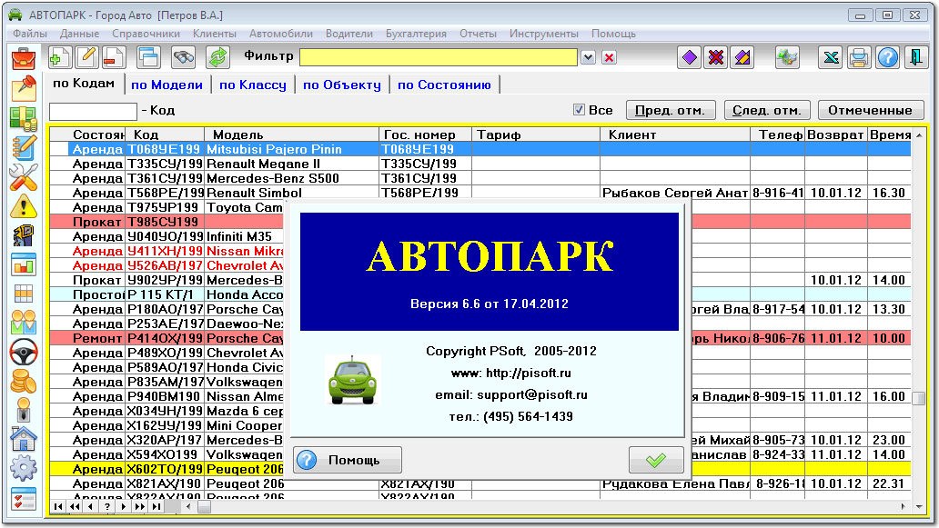

Рис. 1 - Процесс работы программы

Программа ТМ: Корпоративные поездки — современное решение, которое позволяет произвести автоматизацию собственного автопарка предприятия. Благодаря цифровизации процесса заказа можно в реальном времени собирать информацию о положении автомобилей и сократить холостой пробег. Внедрение программного комплекса позволяет оптимизировать работу и осуществлять управление корпоративным автопарком эффективно

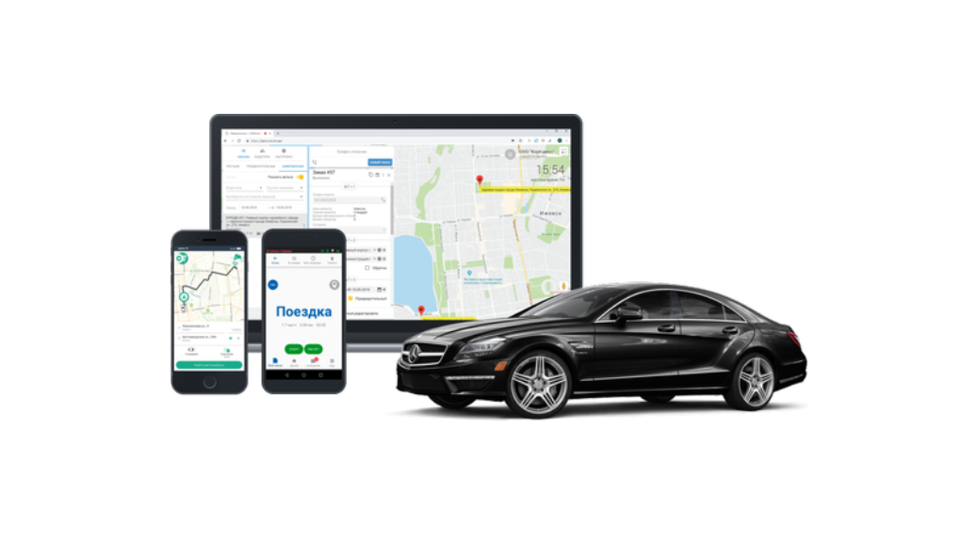

Рис. 2 - ТМ корпоративные поездки.

Внешний вид и содержание печатаемых документов может настраиваться конечными пользователями. Предусмотрено резервирование автомобилей; имеется наглядный график изменения состояний автомобилей (шахматка). Гибкая настройка тарифов: тарифы, зависящие от числа дней проката, почасовые тарифы, тарифы за перепрокат, тарифы выходного дня и пр. Имеется поддержка тарифных планов для корпоративных клиентов, автоматизация взаиморасчетов с клиентами. Программа имеет развитую систему разделения доступа сотрудников к различным функциям и отчетам.

Программа Автопарк является сетевой и позволят работать с общей базой данных одновременно с нескольких рабочих мест: операторы, диспетчера, бухгалтеры, руководители. Возможен доступ к базе данных программы из удаленных филиалов через интернет.

* Модели автомобилей.
* Состояния автомобилей.
* График занятости автомобилей.
* Учет ремонтов, ТО, ДТП автомобилей.
* Учет путевых листов.
* Учет оплаты ГСМ.
* Водители**,**Графики работы водителей.
* Взаиморасчеты с водителями.
* Тарифы**,**Тарифные планы.

**Клиенты**

* Категории клиентов.
* Учет контактов с клиентами.
* Работа с корпоративными клиентами.
* Улицы и районы.
* Дополнительные услуги.
* Сотрудники и разделение доступа.
* Категории сотрудников**.**
* Журнал операций.
* Фирмы.
* Договора проката.
* Резервирование автомобилей.
* Кассовая книга**.**
* Задания сотрудников.
* Отчеты по автомобилям.
* Отчеты по договорам.

**Отчеты по кассе**

* Настройка печатаемых документов.

**Параметры настройки программы**

* Использование фильтров.
* Автоматическое резервирование данных.

Программа ТМ корпоративные поездки имеет следующие преимущества:

* Мобильное приложение для сотрудников.
* Мобильное приложение для водителей.
* Кабинет организации.
* GPS-трекинг.
* Аналитическая платформа.
* Заказ поездок.
* Кабинет клиента.
* Карты и поиск адресов.
* Лимит на поездки.
* Прием звонков роботом.
* Рабочее место ТМ.
* Управление составом автопарка.

1.3 Выбор модели реализации программного продукта

При анализе предметной области и реализации поставленной задачи необходимо сделать выбор модели реализации программного продукта.

Объектно-ориентированное программирование (ООП) – методология программирования, основанная на представлении программы в виде совокупности объектов, каждый из которых является экземпляром определённого класса, а классы образуют иерархию наследования.

При анализе поставленных задач можно сделать вывод, что для реализации данного программного продукта наилучшим моделью программирования является ООП на языке С#.

Описание выявленных сущностей

При анализе предметной области были выявлены следующие сущности:

1. Водитель.

2.Маршрут.

3.Автобус.

Сущность «Водитель» отвечает за информацию о водителях автобусного парка, а именно: ключ, фамилия, имя, отчество, стаж, класс, оклад, маршрут, график. Необходимо реализовать работу с данной информацией, а именно отображение информации, добавление информации, и удаление.

Сущность «Маршрут» отвечает за информацию о маршрутах автобусного парка: номер маршрута, начало маршрута, конец маршрута, время отправления, время прибытия, гос. номер автобуса, который закреплен за маршрутом, ключ водителя, который закреплен за автобусом. Предусмотреть добавление новой информации, корректировка и удаление.

Сущность «Автобус» отвечает за информацию об автобусах в автобусном парке: ключ гос. номер, тип, вместимость, исправен.

Предусмотреть списание старого автобуса, добавление нового автобуса.

ГЛАВА 2. ПРАКТИЧЕСКАЯ РЕАЛИЗАЦИЯ РАЗРАБОТКИ ИНФОРМАЦИОННОЙ СИСТЕМЫ ДЕЯТЕЛЬНОСТИ ДИСПЕТЧЕРА АВТОБУСНОГО ПАРКА

# 2.1 Постановка задачи

Основная деятельность диспетчера автобусного парка- это получение и передача информации от водителей автобуса, слежение за их перемещениями, в том числе производит запись поступающих данных.

Информация, хранимая в информационной системе автобусного парка:

1. Информация о маршрутах.
2. Информация о водителях.
3. Сведения об автобусах.
4. Расписание работы водителей

Информация о маршрутах. Маршрут-путь объекта из точки А в точку В.

Информация о маршруте должна содержать:

1. Номер маршрута;
2. Название начального и конечного пункта движения;
3. Время начала и конца движения
4. Интервал движения и протяженность в минутах

Информация о водителе:

1. Фамилия
2. Имя
3. Отчество
4. Стаж
5. Класс
6. Оклад
7. Маршрут
8. График

Сведения об автобусе должны содержать:

1. Тип
2. Вместимость
3. Гос. номер

В базе должен храниться график работы водителей в виде массива дней выхода на работу.

Диспетчеру автопарка могут потребоваться следующие сведения:

1. Список водителей, работающих на определенном маршруте с указанием графика их работы.
2. Какие автобусы обслуживают данный маршрут.
3. Протяженность маршрутов и их минимальная и максимальная протяженность
4. На каком маршруте работает водитель с максимальным стажем.
5. Какова общая протяженность маршрутов, обслуживаемых автопарком.
6. Какие водители не вышли на линию по причине неисправности автобуса.

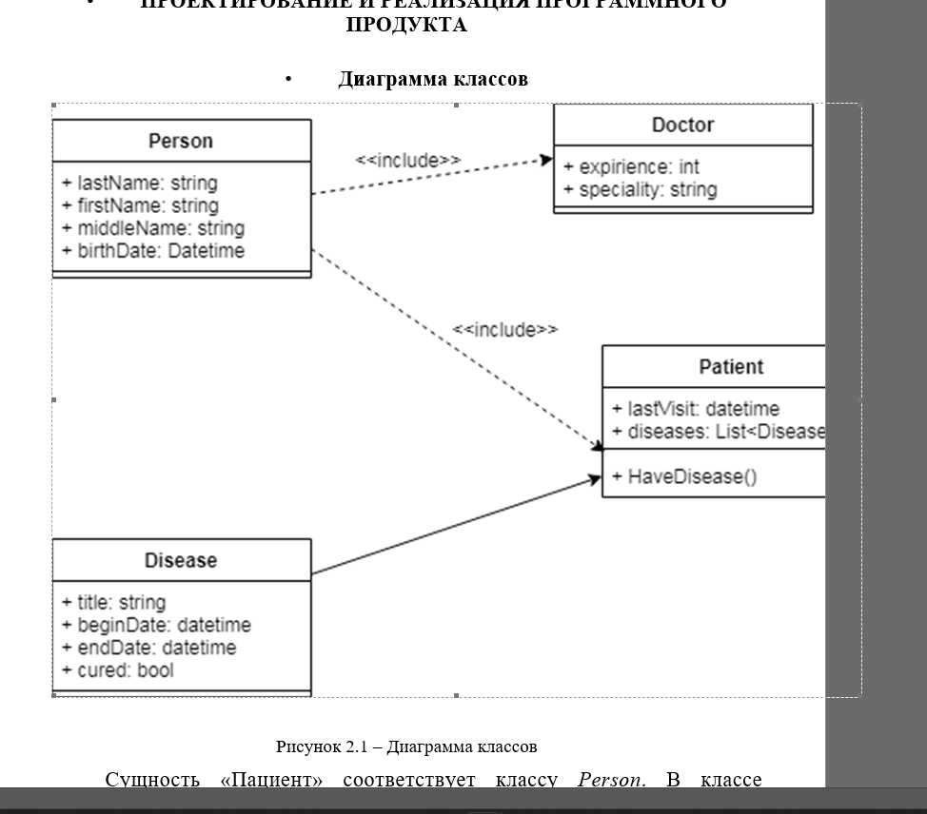

• Реальные классы

Класс – некая сущность, которая задает некоторое общее поведение для объектов. Таким образом, любой объект может принадлежать или не принадлежать определенному классу, то есть обладать или не обладать поведением, которое данный класс подразумевает. В программной реализации курсовой работы используются такие классы, как: Voditeli, Route, Bus, FullName.

Класс Voditeli используется для описания информации о водителе. В классе используются поля: стаж experience типа int, оклад salary типа int. Данный класс содержит метод ToString() предназначенный для вывода информации о объекте.

Класс Route используется для описания информации о маршрутах. В классе используются поля: время отправление и время прибытия типа datetime.

Класс Bus используется для описания информации об автобусе. В классе используется поле: исправен типа bool.

Описание программной реализации

Программный продукт был реализован с использованием объектно-ориентированного программирования, то есть в ней используются классы, каждый из которых описывает некоторую сущность предметной области.

Программная реализация курсовой работы была выполнена в интегрированной среде разработки Microsoft Visual Studio 2019 на языке программирования высокого уровня C#.

Руководства пользователя

Для удобства использования программы пользователю было разработано консольное приложение. После запуска программы пользователю представляется главное окно программы, как показано на рисунке 2.2.

